Oddíl má nový web!

Zapomeňte na adresu mustang27lbc.webzdarma.cz !!! Brzy tam totiž už nic nenajdete… Adresa našich oddílových stránek teď bude mnohem jednodušší:
http://27.skauti.cz
Tyto stránky jste mohli vidět na jedné ze schůzek, mnozí z vás už je i navštívili. Od teď se vám vyplatí stránky navštěvovat, nejen že tam budou aktuální informace o výpravách, nových rekordech, ceníky služeb za Mustangy, Hlásínky ke stažení apod., ale v knize návštěv, kam můžete sami přispívat se budou čím dál častěji objevovat soutěže za Mustangy. A přivydělat si pár Mustangů se vždycky vyplatí!

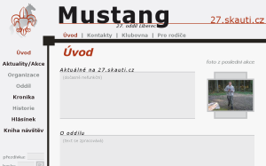

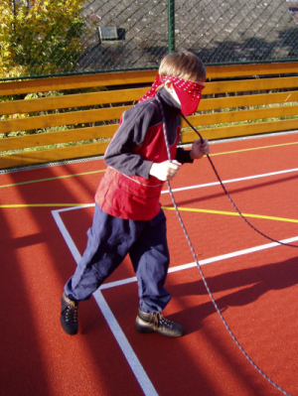
Teď právě v knize návštěv jedna soutěž probíhá. Jedna proběhla už na konci října, úkolem bylo tipnout si, kolik bude před schůzkou 26.10. přístupů na stránky. Správně bylo okolo 900, ale to netipoval bohužel nikdo.
27.10.2005
Světlá pod Ještědem
Terezínka: naše oddílová geocache

V sobotu 15.10.2005 jsme vyrazili na výpravu s GPSkou. Nejen, že jsme společně našli cache na Černé Studnici, ale hlavně jsme i jednu založili. Jmenuje se „Terezinka“ a její souřadnice v systému WGS84 jsou:
N 50°43,815
E 015°18,355
Můžeš se podívat na oficiální stránku věnovanou naší geocachi: http://www.geocaching.com/seek/cache_details.aspx?wp=GCQZEQ
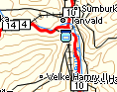

Tady je náš
poklad
Vzhledem k tomu, že „27 oddil skautu“ má nalezen jen jeden cache, což je dost potupné :) , měl by se snažit jich ještě pár najít. Snad se teda k nějaké další dostaneme…

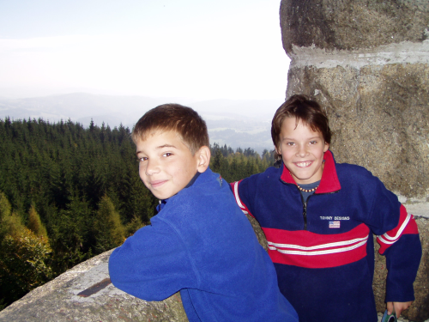
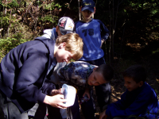
15.10.2005
Černá Studnice
Kniha rekordU Má své první hrdiny

Tak už se nám oddílová kniha rekordů pomalu rozjíždí… Před každou schůzkou, během i po ní je v klubovně k dispozici k nahlédnutí. Podívejte se tedy, jaké jsou nové rekordy a zkuste je překonat! Za překonání existujícího rekordu je totiž větší odměna než za vytvoření nového.
Tak, pánové, na zem a deset kliků s tlesknutím!

Poprvé nalezena naše cache !!!

O podzimních prázdninách se k naší geocachi na Terezínce vypravily hned dvě výpravy geocacherů. První pohodlně našla, což je úspěch i pro nás. Druhá výprava bohužel ne, ale svádí to na náhlé setmění, tak doufejme, že je to pravda. My bychom totiž měli doufat, že náš cache bude oblíbený a vyhledávaný a to se povede jenom tehdy, je-li dobře zaměřen a jestli ho ostatní úspěšně nalézají. Více informací o těchto výpravách najdete na stránce naší cache.

